✖

**ドラッグレター（２０２１年　２月号）**

１年生

３つのバツ（　 ）は絶対しないように！

*これらは医薬品の間違った使い方です*



○ 他人の医薬品が、自分の症状や

体質に合うとは限りません

○ 自分が使っている医薬品も相手の

症状や体質に合うとは限りません

１つめの バツ

**他人の医薬品を使う**

**自分の医薬品をあげる**

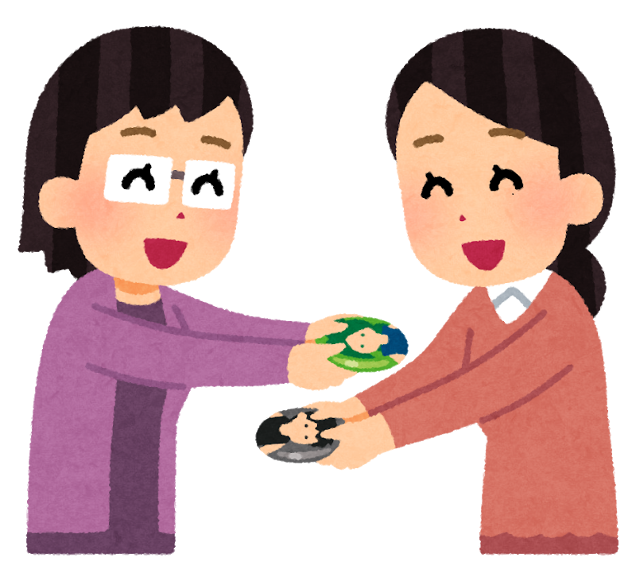

3つめの バツ

**使用期限の切れた医薬品を使用**

**使い切りタイプの医薬品を再使用**



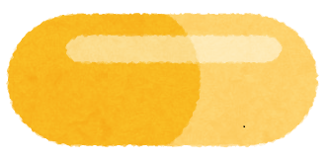





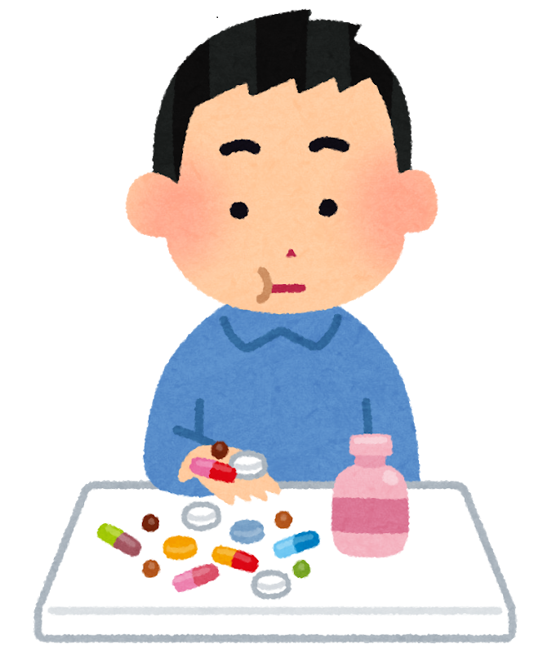

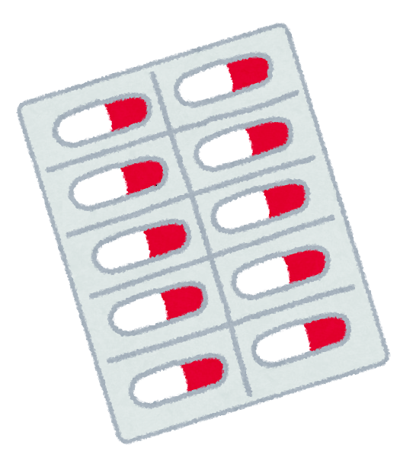

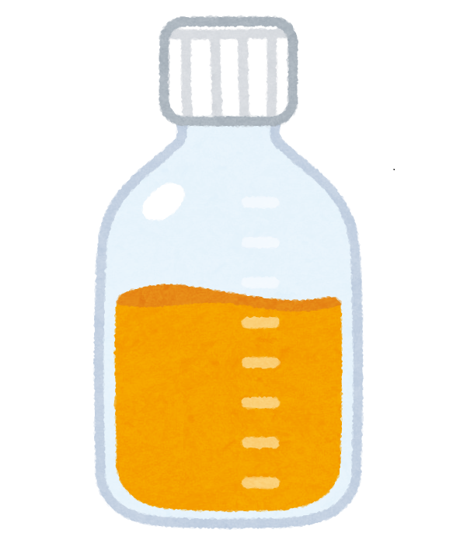

使用期限切れ

2つめの バツ

**自分の判断で医薬品の量を**

**増やしたり減らしたりする**

○ 期限切れ医薬品は、成分が分解

している可能性があり、体に悪影

響を及ぼすことがあります

○ 使い切りタイプの医薬品を再使用

することも不衛生なため、**バツ**です

○ 医薬品が効き過ぎて副作用が

現れたり、効果が得られず症状が

ぶり返したりすることがあります

健康やお薬などについて、気になることがある方は、相談薬局・出張相談会で薬剤師に気軽にお尋ねください。

作成・発行元

**《 －出張相談会－　 保健室に学校薬剤師が来ます 》**

ドラッグレターの内容、医薬品や健康、薬物乱用など

について、相談・聞きたいことがある人は保健室まで！

**●月●日　　●時●分　～ ●時●分**